

**โครงการพัฒนาเว็บแอปพลิเคชัน Interviwo**

Interviwo Application Development Project for interview

**Requirements Specification**

|  |  |
| --- | --- |
| **Prepared by**: | **Reviewed by**: |
| AvengerTeam@CoE | Pom Mairoo |
| **Project Manager:** | **Project Sponsor:** |
| Chayanon Sae-lee | แป้งเย็นตรางูมิตรคู่เรือนเพื่อนคู่ตัว |
| **วันที่จัดทำเอกสาร**: | **SRS version:** |
| 12 สิงหาคม พ.ศ. 2563 | 1.0.0 |

**บันทึกการเปลี่ยนแปลงเอกสาร**

|  |  |  |  |  |  |
| --- | --- | --- | --- | --- | --- |
| **Version** | **วันที่** | **ผู้ดำเนินการ** | **ผู้ตรวจสอบ** | **วันตรวจสอบ** | **สรุปการเปลี่ยนแปลง** |
| 1.0.0 | 12 ส.ค. 2563 | AvengerTeam | chayanon sae-lee | 12 ส.ค. 2563 | Initial release |
|  |  |  |  |  |  |
|  |  |  |  |  |  |

**Table of Contents**

1. Introduction 4

1.1 Purpose 4

1.2 Document Scope and Objectives 4

1. Requirements Acquisition 4

2. Functional Requirements 5

3. Overall Description 6

3.1 System Environment 6

3.2 Functional Requirements Specification 7

3.2.1 Use case: Register 7

3.2.2 Use case: Login 7

3.2.3 Use case: Fill In Profile 7

3.2.4 Use case: Manage Profile 8

3.2.5 Use case: Find A Job 8

3.2.6 Use case: Apply for A Jobs 8

3.2.7 Use case: View Status 8

3.2.8 Use case: Manage Document 8

3.2.9 Use case: Upload Video 8

3.2.10 Use case: Manage Video Call 9

3.2.11 Use case: Upload Resume 9

3.2.12 Use case: Manage Time 9

3.2.13 Use case: Manage User 9

3.2.14 Use case: Announcement of Results 9

3.2.15 Use case: Manage Job 10

3.2.16 Use case: Increase/Decrease Job 10

3.2.17 Use case: Edit Information 10

3.3 User Classes and Characteristics 10

ความเชี่ยวชาญในเชิงเทคนิค: 10

4. System Features 11

4.1 Administration Module 11

4.2 Blog Management Module 11

4.3 Gallery Management Module 11

4.4 Event Management Module 11

4.5 Event Enrollment Module 11

4.6 Event Report Module 11

5. External Interface Requirements 12

5.1 Software Interfaces 12

5.2 Communications Interfaces 12

6. Non-functional Requirements 12

6.1 Performance Requirements 12

6.2 Safety Requirements 12

6.3 Security Requirements 13

# 1. Introduction

## 1.1 Purpose

เอกสารฉบับนี้อธิบายรายละเอียดสำคัญเกี่ยวกับข้อกำหนดความต้องการ (Requirement Specification) ด้านต่างๆ ทั้งในเชิงฟังก์ชันทำงานเชิงคุณภาพระบบ และเชิงการอินเตอร์เฟสต่างๆ ที่เกี่ยวข้องกับโครงการพัฒนาแอบพลิเคชัน Interviwo ช่วยสำหรับการหางานและสมัครงาน โดยคุณลักษณะต่างๆ ที่จะได้อธิบายภายในเอกสารนี้เป็นไปตามที่ลูกค้าต้องการและได้ตกลงที่จะนำไปใช้สำหรับทีมพัฒนา ดังนั้น เอกสารต่างๆที่มีความเกี่ยวข้องกับโครงการนี้ทั้งหมดจึงจำเป็นต้องสอดคล้องกับข้อกำหนดความต้องการทุกด้านที่ปรากฏในเอกสารนี้

## 1.2 Document Scope and Objectives

* เพื่อระบุให้ทราบอย่างชัดเจนถึงความต้องการของระบบที่จำเป็นสำหรับการพัฒนาแอปฯ Interviwo
* เพื่ออธิบายสรุปอย่างกระชับถึง
  + วัตถุประสงค์ของโครงการพัฒนาแอปฯ Interviwo
  + การส่งมอบ (deliverables) ที่ต้องการ เพื่อให้เป็นไปตามวัตถุประสงค์โครงการ
  + การพิจารณาวิธีการต่างๆ ซึ่งนำมาใช้ในโครงการ เพื่อให้ได้ตามวัตถุประสงค์ที่ต้องการ

# Requirements Acquisition

|  |  |  |  |  |
| --- | --- | --- | --- | --- |
| **No.** | **Role** | **Contact Name** | **E-mail Address** | **Tel** |
|  | ลูกค้า (Client) | นายธอร์ บุตรแห่งโอดิน | Asgard1234@hotmail.com | 099-9999999 |
|  | ผู้จัดการโครงการ (Project Manager) | Chananon Sae-lee | 6110110072@psu.ac.th | 098-0163556 |
|  | นักออกแบบ (Designer) | Theeramate Supasart | 6110110217@psu.ac.th | 080-0517063 |
| 4. | นักวิเคราะห์ระบบ (Analyst) | Pumin Singhapon | 6110110348@psu.ac.th | 062-9204229 |
| 5. | หัวหน้าฝ่ายเทคนิค (Technical Leader) | Chanin Nusang | 6110110589@psu.ac.th | 061-9823990 |
| 6. | นักเขียนโปรแกรม (Programmer) | Jtumongkhon Saengphum | 6110110050@psu.ac.th | 090-4926133 |
| 7. | ผู้ตรวจสอบการประกันคุณภาพ  (Quality Assurance Inspector) | Wichitnan Prakopwancharoen | 6110110411@psu.ac.th | 093-5751251 |

# Functional Requirements

ในส่วนนี้เป็นการอธิบายให้ทราบถึงความต้องการด้านเชิงฟังก์ชันทำงานซึ่งลูกค้าได้กำหนดความต้องการไว้ ดังสรุปไว้ในตารางที่ 1:

**ตารางที่ 1** สรุปความต้องการของผู้ใช้

|  |  |  |
| --- | --- | --- |
| **รหัส** | **ความต้องการ** | **ระดับความสำคัญ** |
| **REQ1** | แอปฯ จะยินยอมให้ผู้ใช้สามารถตรวจสอบสถานะการสัมภาษณ์งานได้ | 2 |
| **REQ2** | แอปฯ จะยินยอมให้ผู้ใช้สัมภาษณ์งานในลักษณะต่าง ๆ ได้เช่น วิดีโอคอล การส่งวิดีโอสัมภาษณ์งาน และ เลือกเวลาสัมภาษณ์ได้ | 3 |
| **REQ3** | แอปฯ จะยินยอมให้ผู้ใช้สามารถดูข้อมูล รายละเอียดของแต่ละบริษัทได้ | 3 |
| **REQ4** | แอปฯ จะยินยอมให้สมาชิกสามารถ ลงทะเบียนเข้าใช้งาน (Login) ด้วยรหัสที่ทำการสมัครไว้ได้ | 5 |
| **REQ5** | แอปฯ จะยินยอมให้ผู้ดูแลระบบ (Administrator) จัดการข้อมูล และบัญชีผู้ใช้ได้ | 4 |
| **REQ6** | แอปฯจะยินยอมให้ User สามารถ เลือกสมัครงานในบริษัทที่สนใจได้หลายที่ | 2 |
| **REQ7** | แอปฯจะยินยอมให้ผู้ดูแลระบบสามารถจัดการรายละเอียดข้อมูลบริษัทและประกาศผลการสัมภาษณ์ได้ | 1 |
| **REQ8** | แอปฯ จะยินยอมให้ผู้ใช้สามารถกรอกข้อมูลและแก้ไข Profile ของตนเองได้ | 2 |

# Overall Description

## 3.1 System Environment

Based on the functional requirement in the previous subsection, the various features of the Interviwo application, which are organized into a number of modules, can be described as follows.

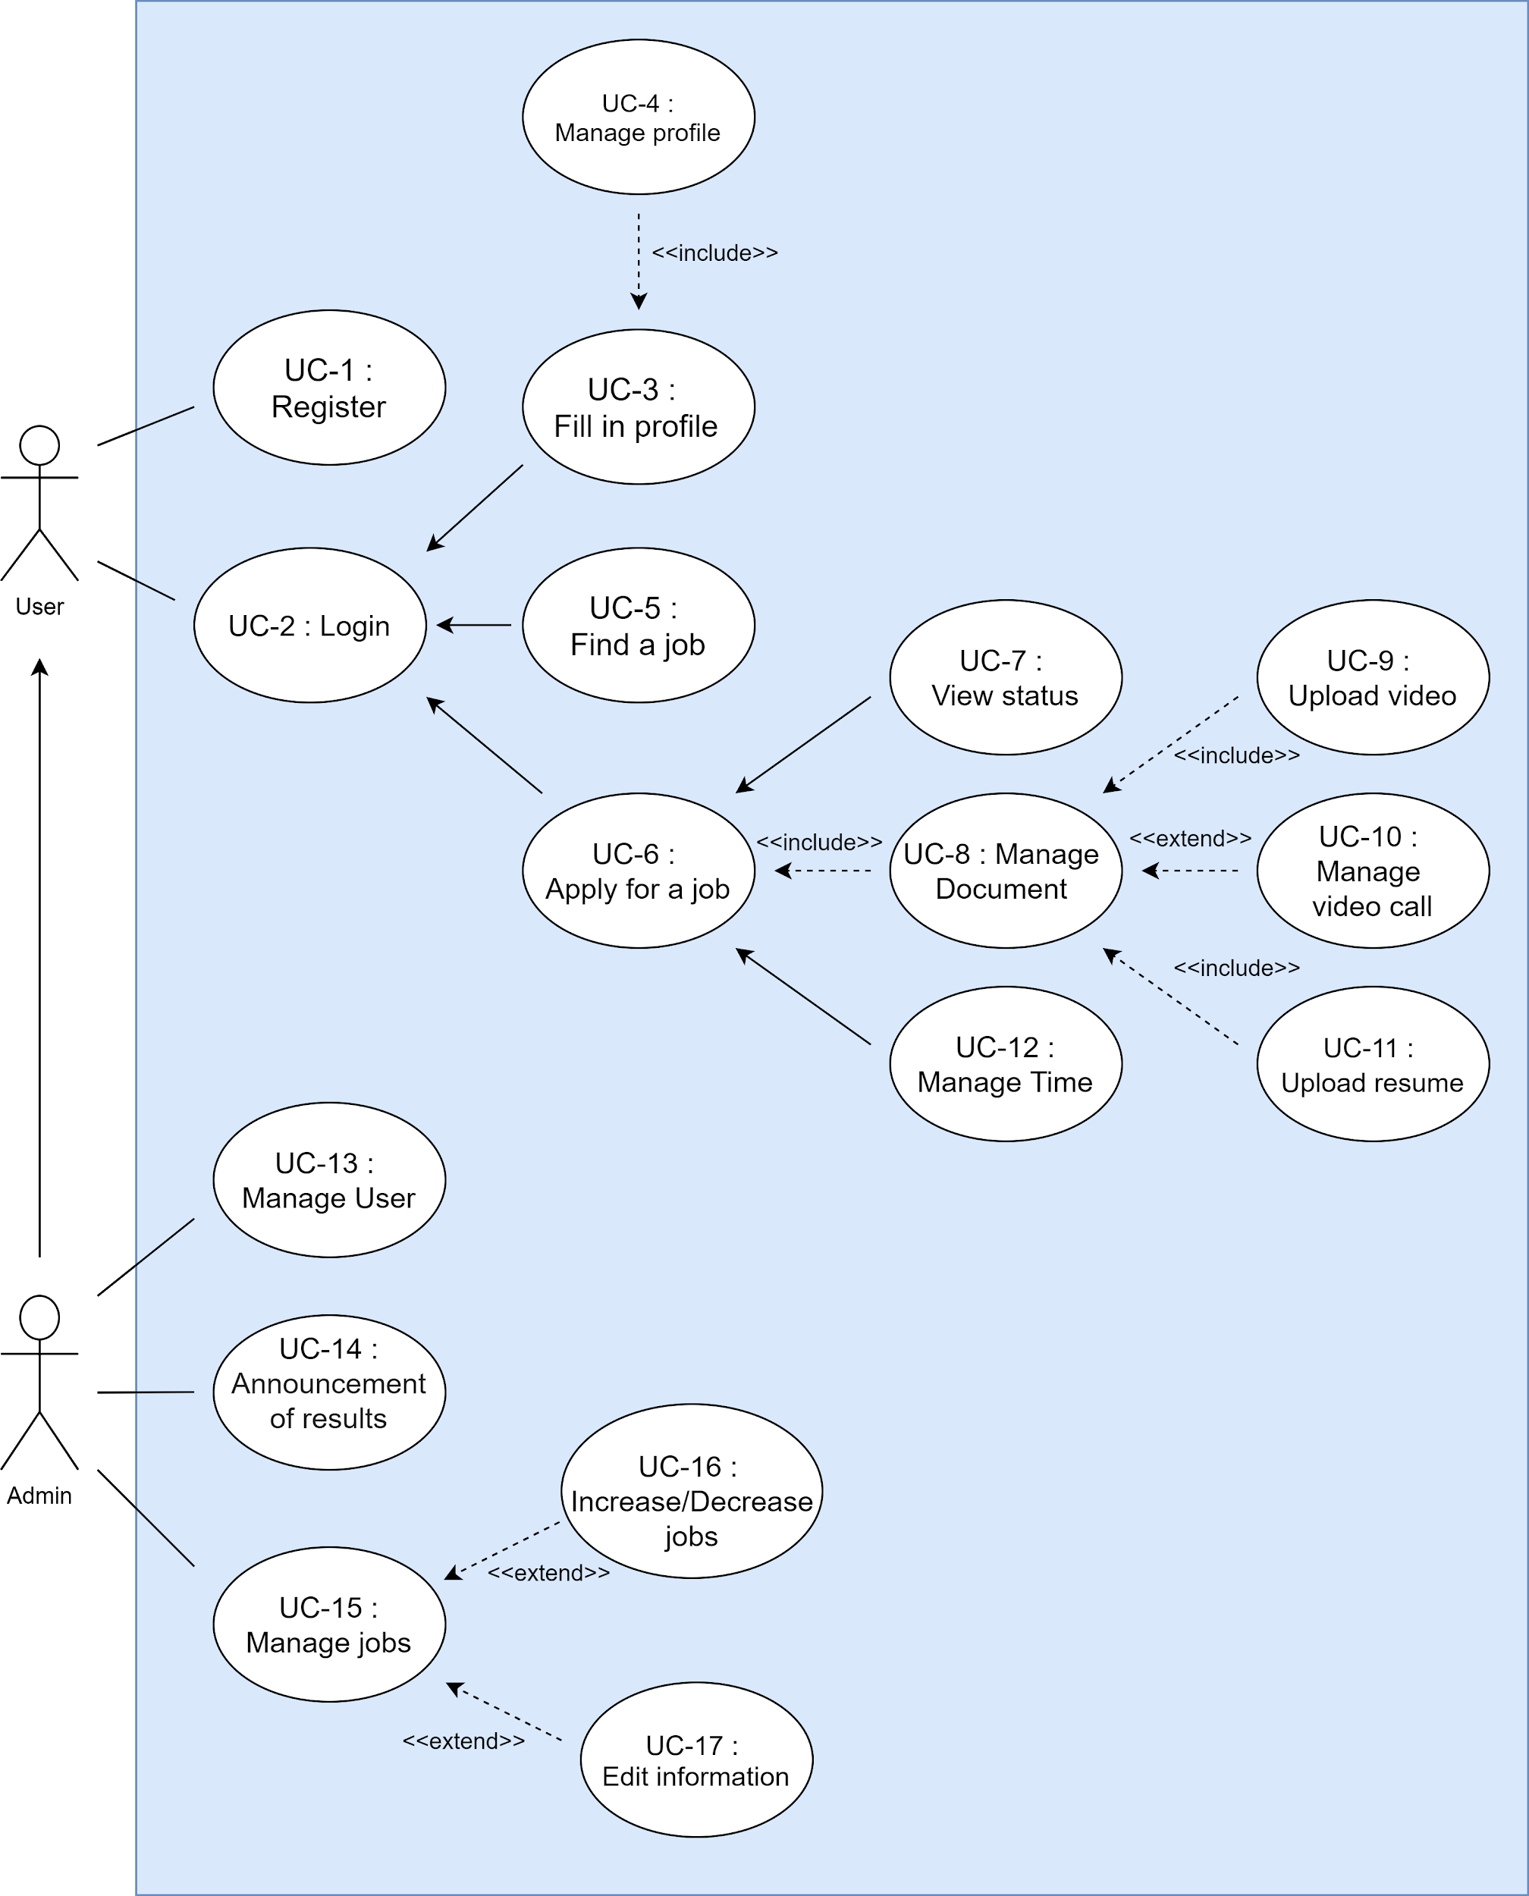

**รูปที่ 1** แผนภาพแบบ Use case ของแอปพลิเคชัน Interviwo

## Functional Requirements Specification

โครงการพัฒนาเว็บแอปฯ Interviwo เป็นระบบการค้นงานและสมัครงานผ่านเว็บ (Web-basedContent MangementSystem(CMS)) เพื่อช่วยไห้หางานและสมัครได้อย่างสะดวกรวดเร็ว และรองรับการใช้งานกับอุปกรณ์สมาร์ทโฟน/คอมพิวเตอร์แบบต่างๆได้อย่างมีประสิทธิภาพ ดังนั้น แอปฯจึงประกอบด้วย ฟังก์ชันสนับสนุนหลายด้านทั้งสำหรับผู้ใช้งานและผู้ดูแลระบบ (อ้างถึงรูปที่1) ดังสรุปเป็นรายการของกรณีใช้งาน (Usecase) ต่อไปนี้ซึ่งจะอยู่ในรูปแบบของตารางตามแม่แบบ (Template) และใช้คำศัพท์ของหัวตารางดังที่ปรากฏในตารางที่ 2

**ตารางที่ 2** คำศัพท์และความหมายที่อธิบายแผนภาพ Use case

|  |  |
| --- | --- |
| **คำศัพท์** | **ความหมาย** |
| Type | เป็นการระบุสถานะว่ากรณีใช้งาน (Use case) นี้มีการเชื่อมโยงกับผู้ใช้งาน (Actor) โดยตรง (Primary) หรือไม่ (Secondary) |
| Includes | เป็นการระบุว่า Use case นี้มีการเรียกฟังก์ชันทำงานจาก Use case อื่น |
| Extends | เป็นการระบุว่า Use case นี้มีการเสริมฟังก์ชันทำงานพิเศษจาก Use case อื่น |

### 3.2.1 Use case: Register

|  |  |
| --- | --- |
| Actors: | User |
| Type: | Primary |
| Description: | user สามารถสมัครสมาชิกเข้าใช้งาน แอปพลิเคชันได้ |
| Preconditions: | - |
| REQ. Cross Ref: | REQ-4 |

### 3.2.2 Use case: Login

|  |  |
| --- | --- |
| Actors: | User, Administrator |
| Type: | Primary |
| Description: | ขั้นตอนการเข้าสู่ระบบหากเป็น User จะสามารถดูรายละเอียดข้อมูลบริษัทต่างๆและขอสมัครได้ หากเป็น Admin ก็จะสามารถจัดการจำนวนบริษัทหรือแกไขรายละเอียดต่างๆรวมถึงการประกาศผลการสัมภาษณ์ |
| Preconditions: | จำเป็นต้องมีรหัสสำหรับ Login |
| REQ. Cross Ref: | REQ-4 |

### 

### 3.2.3 Use case: Fill In Profile

|  |  |
| --- | --- |
| Actors: | User |
| Description: | ผู้ใช้สามารถเพิ่มรายละเอียดต่างๆเกี่ยวกับข้อมูลส่วนตัว เช่น ที่อยู่, ความสามารถพิเศษ, ฯลฯ |
| Preconditions: | จำเป็นต้อง Login เข้าสู่ระบบ |
| REQ. Cross Ref: | REQ-8 |

### 3.2.4 Use case: Manage Profile

|  |  |
| --- | --- |
| Actors: | User |
| Description: | ผู้ใช้สามารถแก้ไขข้อมูลส่วนตัวได้ เช่น ชื่อ นามสกุล, เปลี่ยนรูป profile , ที่อยู่ , ฯลฯ |
| Preconditions: | จำเป็นต้อง Login เข้าสู่ระบบ |
| REQ. Cross Ref: | REQ-8 |

### 3.2.5 Use case: Find A Job

|  |  |
| --- | --- |
| Actors: | User |
| Description: | ผู้ใช้สามารถค้นหางานที่ต้องการ โดยการพิมพ์ชื่อบริษัท หรือชื่อสายงานที่ต้องการค้นหาลงในช่องค้นหา |
| Preconditions: | จำเป็นต้อง Login เข้าสู่ระบบ |
| REQ. Cross Ref: | REQ-3 |

### 3.2.6 Use case: Apply for A Jobs

|  |  |
| --- | --- |
| Actors: | User |
| Description: | ผู้ใช้สามารถเลือกสมัครงาน ตามบริษัทที่สนใจจะเข้าทำงาน |
| Preconditions: | จำเป็นต้อง Login เข้าสู่ระบบ |
| REQ. Cross Ref: | REQ-6 |

### 

### 3.2.7 Use case: View Status

|  |  |
| --- | --- |
| Actors: | User |
| Description: | ผู้ใช้สามารถค้นผู้ใช้สามารถตรวจสอบสถานะของการสมัครงานได้ เช่น อยู่ในสถานะรอสัมภาษณ์, ผ่านสัมภาษณ์ , ฯลฯหางานที่ต้องการ โดยการพิมพ์ชื่อบริษัท หรือชื่อสายงานที่ต้องการค้นหาลงในช่องค้นหา |
| Preconditions: | จำเป็นต้อง Login เข้าสู่ระบบ |
| REQ. Cross Ref: | REQ-1 |

### 3.2.8 Use case: Manage Document

|  |  |
| --- | --- |
| Actors: | Administrator |
| Description: | สามารถจัดการข้อมูลในการสัมภาษณ์ ได้ |
| Preconditions: | จำเป็นต้อง Login เข้าสู่ระบบ |
| REQ. Cross Ref: | REQ-7 |

### 3.2.9 Use case: Upload Video

|  |  |
| --- | --- |
| Actors: | User |
| Description: | สามารถอัพโหลดวีดีโอสัมภาษณ์งานได้ |
| Preconditions: | จำเป็นต้อง Login เข้าสู่ระบบ |
| REQ. Cross Ref: | REQ-2 |

### 3.2.10 Use case: Manage Video Call

|  |  |
| --- | --- |
| Actors: | Administrator, User |
| Description: | จัดการสัมภาษณ์งานในลักษณะการสนทนาผ่านวิดีโอคอลได้ |
| Preconditions: | จำเป็นต้อง Login เข้าสู่ระบบ |
| REQ. Cross Ref: | REQ-2 |

### 

### 

### 3.2.11 Use case: Upload Resume

|  |  |
| --- | --- |
| Actors: | User |
| Description: | อัปโหลดเอกสารประกอบการสัมภาษณ์ |
| Preconditions: | จำเป็นต้อง Login เข้าสู่ระบบ |
| REQ. Cross Ref: | REQ-2 |

### 

### 3.2.12 Use case: Manage Time

|  |  |
| --- | --- |
| Actors: | User |
| Description: | ผู้ใช้สามารถเลือกเวลาที่สะดวกในการสัมภาษณ์ได้ด้วยตนเอง |
| Preconditions: | จำเป็นต้อง Login เข้าสู่ระบบ |
| REQ. Cross Ref: | REQ-2 |

### 3.2.13 Use case: Manage User

|  |  |
| --- | --- |
| Actors: | Administrator |
| Type: | Primary |
| Description: | สามารถจัดการลบหรือระงับการใช้งานของบัญชีผู้ใช้ได้ |
| Preconditions: | จำเป็นต้อง Login เข้าสู่ระบบ |
| REQ. Cross Ref: | REQ-5 |

### 3.2.14 Use case: Announcement of Results

|  |  |
| --- | --- |
| Actors: | Administrator |
| Type: | Primary |
| Description: | ประกาศผลการสัมภาษณ์ |
| Preconditions: | จำเป็นต้อง Login เข้าสู่ระบบ |
| REQ. Cross Ref: | REQ-7 |

### 

### 3.2.15 Use case: Manage Job

|  |  |
| --- | --- |
| Actors: | Administrator |
| Type: | Primary |
| Description: | จัดการรายละเอียดงานจากบริษัทต่าง ๆ |
| Preconditions: | จำเป็นต้อง Login เข้าสู่ระบบ |
| REQ. Cross Ref: | REQ-7 |

### 

### 

### 

### 3.2.16 Use case: Increase/Decrease Job

|  |  |
| --- | --- |
| Actors: | Administrator |
| Description: | เพิ่มหรือลบงานออกจากระบบ |
| Preconditions: | จำเป็นต้อง Login เข้าสู่ระบบ |
| REQ. Cross Ref: | REQ-7 |

### 3.2.17 Use case: Edit Information

|  |  |
| --- | --- |
| Actors: | Administrator |
| Description: | แก้ไขข้อมูลรายละเอียดของบริษัทต่าง ๆ |
| Preconditions: | จำเป็นต้อง Login เข้าสู่ระบบ |
| REQ. Cross Ref: | REQ-7 |

### 

## User Classes and Characteristics

|  |  |
| --- | --- |
| **User Classes** | **Description** |
| **Users** | บุคคลทั่วไปที่สามารถเข้าถึงอินเทอร์เน็ตที่ได้ทำการติดตั้งแอปพลิเคชันและทำการสมัครงาน และสัมภาษณ์งาน หรือทำการตรวจสอบข้อมูลบริษัท |
| **Administrator** | เป็นผู้ใช้ที่ได้รับการมอบสิทธิ์ เพื่อการจัดการเนื้อหาข้อมูลของบริษัท แก้ไข เพิ่ม ลบข้อมูลหรือการประกาศรับสมัครงาน รวมไปถึงจัดการบัญชีผู้ใช้งานทั้งหมดภายในระบบ |

### ความเชี่ยวชาญในเชิงเทคนิค:

จำเป็นต้องมีความสามารถใช้สมาร์ทโฟนและทำการติดตั้งแอปพลิเคชันได้ สามารถลงทะเบียนใช้งานอีเมลในการผูกบัญชีกับแอปพลิเคชัน ผู้ใช้งานสามารถทำการวีดีโอคอลผ่านแอปพลิเคชัน อัพโหลดเอกสารหรือวีดีโอที่ใช้ในการสัมภาษณ์งานได้

# System Features

ลักษณะสำคัญของแอปฯ Interviwo เกิดขึ้นได้จากการประกอบกันของโมดูลซอฟต์แวร์หลายๆ ส่วนทั้งที่ทำงานอยู่ในเซิร์ฟเวอร์ให้บริการ CMS และ RaaS (ดูรูปที่ 2 ประกอบ) โดยแต่ละส่วนมีหน้าที่รับผิดชอบต่างกันออกไป ดังนี้

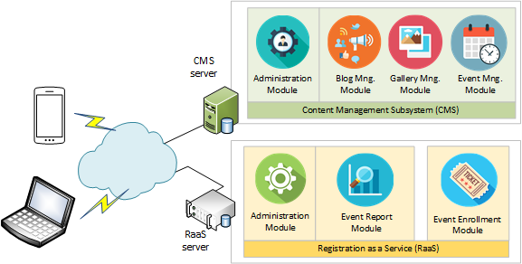

**รูปที่ 2** องค์ประกอบของโมดูลซอฟต์แวร์ที่เกี่ยวข้องกับแอปพลิเคชัน Interviwo

## 4.1 Administration Module

เป็นโมดูลที่มีทั้งในเซิร์ฟเวอร์ CMS และ RaaS รับผิดชอบเกี่ยวกับ การดูแลและจัดการในระบบให้ทำงานได้อยู่ตลอดเวลา แก้ปํญหาเกี่ยวกับ ฮาร์ดแวร์ ซอฟแวร์ เกี่ยวกับการ ติดตั้ง สนับสนุน และ บำรุงรักษาระบบ

## 4.2 Blog Management Module

เป็นโมดูลของเซิร์ฟเวอร์ CMS เพื่อทำหน้าที่เกี่ยวกับ …...

## 4.3 Gallery Management Module

เป็นโมดูลของเซิร์ฟเวอร์ CMS เพื่อทำหน้าที่เกี่ยวกับ ……

## 4.4 Event Management Module

เป็นโมดูลของเซิร์ฟเวอร์ CMS เพื่อทำหน้าที่เกี่ยวกับ ……

## 4.5 Event Enrollment Module

เป็นโมดูลของเซิร์ฟเวอร์ CMS เพื่อทำหน้าที่เกี่ยวกับ ……

## 4.6 Event Report Module

เป็นโมดูลของเซิร์ฟเวอร์ CMS เพื่อทำหน้าที่เกี่ยวกับ ……

# External Interface Requirements

## 5.1 Software Interfaces

การอินเตอร์เฟสด้านซอฟต์แวร์ภายในแอปฯ QTCMS กับหน่วยทำงานตามฟังก์ชันที่แยกต่างออกไป ประกอบด้วย

1. การอินเตอร์เฟสกับตัวจัดการฐานข้อมูล MySQL ที่ทำงานอยู่ในเบื้องหลังของเซิร์ฟเวอร์ CMS เพื่อเข้าถึงข้อมูลในส่วนของเหตุการณ์ ปฎิทิน และบล็อกทั้งหมด ฐานข้อมูลนี้จะถูกจัดเตรียมขึ้นในระหว่างการติดตั้งระบบครั้งแรก โดยใช้ภาษา PHP ร่วมกับระบบ CMS สำหรับการพัฒนาในส่วนทำงานนี้
2. การอินเตอร์เฟสบริการแบบ REST ระหว่างโมดูลทำงานในเซิร์ฟเวอร์ CMS และ RaaS เพื่อให้โมดูลทำงาน Event Enrollment (หัวข้อ 4.5 ข้างต้น) ได้รับชื่อรายการเหตุการณ์ที่ให้มีการลงทะเบียนของผู้ใช้ล่วงหน้าได้ โดยการพัฒนาในส่วนนี้ใช้ภาษา JavaScipt และ Node.js

## 5.2 Communications Interfaces

การอินเตอร์เฟสด้านการสื่อสารภายในแอปฯ QTCMS ใช้ผ่านโพรโทคคอล HTTP และเทคโนโลยีเว็บ เป็นสำคัญ ดังนั้น การสื่อสารผ่านเว็บเบราเซอร์ (ที่อนุญาตสิทธิให้ส่วนเบื้องหลังที่เป็น JavaScript ทำงานได้) จึงเป็นพื้นฐานที่สำคัญของระบบ เช่น เบราเซอร์ชอง Mozilla Firefox รุ่น 65.0.1 หรือ Google Chrome รุ่น 72 แนะนำให้ใช้งานเนื่องจากได้ผ่านการทดลองโดยตรง เป็นต้น สำหรับเบราเซอร์ของผู้ผลิตอื่นๆ ที่รองรับมาตรฐานของ W3C ก็คาดว่าจะสามารถแสดงผลได้ในลักษณะเช่นเดียวกัน

# Non-functional Requirements

## 6.1 Performance Requirements

เนื่องจากแอปฯ นี้ได้รับการออกแบบให้รองรับการใช้งานกับผู้ใช้อินเตอร์เน็ตทั่วไป ดังนั้น จึงพยายามที่จะ

* ให้บริการได้อย่างต่อเนื่องสูงให้ไม่น้อยกว่า 95% ของเวลาที่เซิร์ฟเวอร์ทำงาน โดยเวลาที่เหลืออาจมีสาเหตุจากผลกระทบในเชิงลบจากปัจจัยอื่นๆ เช่น ความผิดพลาดหรือล้มเหลวของอุปกรณ์ด้านฮาร์ดแวร์ หรือ การที่เซิร์ฟเวอร์จะต้องคอยตอบสนองต่อเหตุการณ์ที่เข้ามาจากภายนอกระบบ เป็นต้น
* เข้ากันได้กับคอมพิวเตอร์หรือสมาร์ทโฟนรุ่นต่างๆ กัน ผ่านทางการใช้ประโยชน์จากเทคโนโลยีเว็บที่สอดคล้องกับมาตรฐาน W3C และการใช้เว็บเบราเซอร์ที่เข้ากันได้ และ
* ลดค่าใช้จ่ายทางด้านซอฟต์แวร์ให้ต่ำลง ผ่านทางการนำซอฟต์แวร์ที่เปิดให้ใช้งานโดยเสรีแบบโอเพ่นซอร์ส (Open Source) มาใช้งาน ค่าใช้จ่ายที่เหลือจึงเกี่ยวข้องเพียงการติดตั้งระบบและบำรุงรักษาข้อมูลเท่านั้น

## 6.2 Safety Requirements

การทำสำเนาข้อมูลจากฐานข้อมูลทั้งหมดที่เกี่ยวข้องกับแอปฯ จำเป็นที่จะต้องทำอย่างเป็นกิจวัตร เพื่อป้องกันมิให้มีการสูญหายของข้อมูล ซึ่งแนะนำให้ควรดำเนินการทำสำเนาข้อมูลอย่างน้อยอาทิตย์ละ 1 ครั้ง *(รายละเอียดของขั้นตอนดำเนินการดูได้จาก “เอกสารคู่มือผู้ดูแลระบบ”)*

## 6.3 Security Requirements

ด้วยความต้องการที่จะให้มีการรักษาความปลอดภัยที่ดี จึงควรจำกัดให้ระบบสามารถเข้าถึงได้ (ไม่ว่าจะเพื่อการเพิ่มข้อมูลหรือรูปภาพ) จากผู้ใช้ที่มีการระบุสิทธิ์ให้เท่านั้น (เช่น ผู้ที่ได้รับการมอบสิทธิ์ให้เป็นผู้ดูแลระบบ เป็นต้น) และนอกจากนั้น ไม่ควรเปิดให้ระบบรับการสมัครสมาชิกได้จากหน้าเว็บและอนุญาตได้โดยอัตโนมัติ ปราศจากการพิจารณาจากผู้ดูแลระบบ ซึ่งจะเป็นการเปิดความเสี่ยงต่อการบุกรุกของกลไกทำงานที่ไม่หวังดีต่อระบบ (Malicious mechanism) ได้ง่าย